中国铁矿石价格指数（CIOPI）
中国钢铁工业协会 2019年2月12日印发

一、进口铁矿石价格（OPI）
2月12日，直接进口铁矿石62%品位干基粉矿到岸价格为87.92美元/吨（即1.4181美元/吨度），环比每吨下降2.60美元，降幅为2.87%，当月平均价格为87.65美元/吨。
2月12日，现货贸易进口铁矿石62%品位干基粉矿人民币含税价格为728.83元/吨，环比每吨下降12.86元，降幅为1.73%，当月平均价格为719.78元/吨。
2月12日，直接进口铁矿石58%品位干基粉矿到岸价格为78.50美元/吨（即1.3534美元/吨度），环比每吨下降1.94美元，降幅为2.41%；当月平均价格为78.12美元/吨。
2月12日，现货贸易进口铁矿石58%品位干基粉矿人民币含税价格为634.66元/吨，环比每吨下降11.14元，降幅为1.72%，当月平均价格为622.35元/吨。
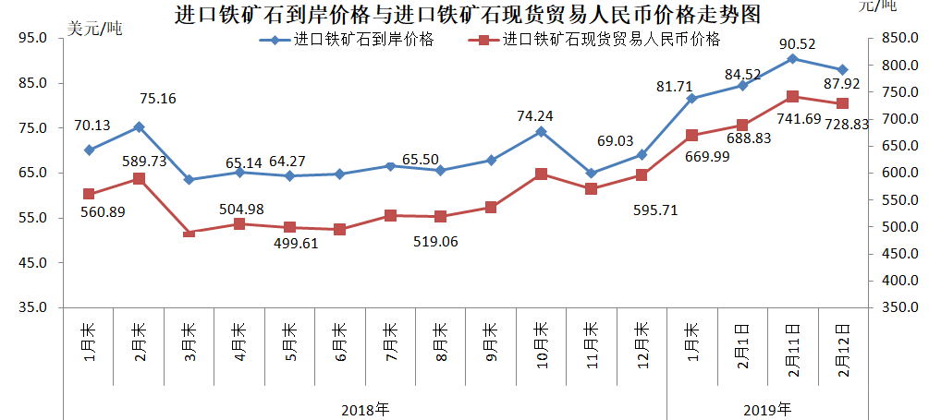
二、国产铁矿石价格
2月12日，国产铁矿石62%品位干基铁精矿含税价格为640.42元/吨，环比每吨上升4.88元，升幅为0.77%；比进口铁矿石低88.41元/吨，降幅为12.13%；当月平均价格为636.06元/吨，比进口铁矿石低83.72元/吨，降幅为11.63%。
2月12日，国产铁矿石65%品位干基铁精矿含税价格为709.38元/吨，环比每吨上升5.58元，升幅为0.79%；当月平均价格为704.46元/吨。
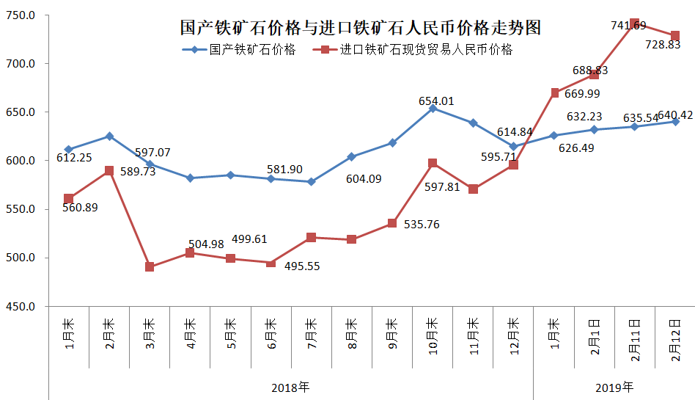三、中国铁矿石价格指数（CIOPI）
2月12日，中国铁矿石价格指数（CIOPI）315.45点，环比下降8.11点，降幅为2.51%。其中：国产铁矿石价格指数为248.88点，环比上升1.89点，升幅为0.77%；进口铁矿石价格指数为325.51点，环比下降9.63点，降幅为2.87%。
